Mendesain Ulang Website Impulse

Laporan Final

|  |
| --- |
| INTERAKSI MANUSIA DAN KOMPUTER  2019/2020 |
| S1 TEKNIK INFORMATIKA  FAKULTAS INFORMATIKA |



**Disusun Oleh :**

(IFIK-41-02/ Kelompok 6)

(1301170763 – Ichlasul Amal)

(1301174655 – Tubagus Ibrohim A)

(1301174662 – Agnes Zahrani)

(1301162751 – Nurraniza Jufri Madjid)

(1301170753 – Christofel Purba)

# Daftar Isi

Daftar Isi 2

Jadwal dan Pembagian Tugas Kerja 3

Step 1 - Karakteristik Pengguna dan Persona 4

Step 2 - Analisis Task dan Model Konseptual 8

Step 3 – Prinsip Desain 11

Step 4 – Menu Sistem dan Skema Navigasi 12

Step 5 – Tipe Windows 14

Step 6 – Perangkat Interaksi 15

Step 7 – Screen Based Control 16

Step 8 – Penulisan Teks dan Pesan 16

Step 9 – Feedback, Guidance, dan Assistance 16

Lampiran 17

# Jadwal dan Pembagian Tugas Kerja

|  |  |  |  |  |  |  |  |  |  |  |  |  |  |  |
| --- | --- | --- | --- | --- | --- | --- | --- | --- | --- | --- | --- | --- | --- | --- |
| **No** | **Kegiatan** | **Minggu Ke -** | | | | | | | | | | | | **PIC** |
| **M1** | **M2** | **M3** | **M4** | **M5** | **M6** | **M7** | **M8** | **M9** | **M10** | **M11** | **M12** |  |
| **1** | Persona | **v** | **v** | **v** | **v** | **v** | **v** | **v** |  |  |  |  |  | Tubagus |
| **2** | Analisi Task |  | **v** | **v** | **v** | **v** | **v** | **v** |  |  |  |  |  | Ichlas |
| **3** | Desain Impulse |  |  | **v** | **v** | **v** | **v** | **v** |  |  |  |  |  | Agnes |
| **4** | Prinsip Desain |  |  |  | **v** | **v** | **v** | **v** |  |  |  |  |  | Chris |
| **5** | Skema Navigasi |  |  |  | **v** | **v** | **v** | **v** |  |  |  |  |  | Ica |
| **6** | Tipe Window |  |  |  |  | **v** | **v** | **v** |  |  |  |  |  | Ichlas |
| **7** | Perangkat Interaksi |  |  |  |  |  | **v** | **v** |  |  |  |  |  | Tubagus |
| **8** | Screen Base Control |  |  |  |  |  | **v** | **v** |  |  |  |  |  | Ichlas |
| **9** | Feedback |  |  |  |  |  | **v** | **v** |  |  |  |  |  | Chris |
| **10** | Internasionalisme dan Aksebilitas |  |  |  |  |  |  |  | **v** | **v** |  |  |  | Tubagus |
| **11** | Graphic,Icon,Image  ,Warna |  |  |  |  |  |  |  | **v** | **v** |  |  |  | Chris & Ica |
| **12** | Layout Windows dan Halaman |  |  |  |  |  |  |  | **v** | **v** |  |  |  | Agnes |
| **13** | Testing |  |  |  |  |  |  |  | **v** | **v** |  |  |  | Ichlasul |

# Step 1 - Karakteristik Pengguna dan Persona

Kelompok melakukan penelitian kualitatif agar menghasilkan ide baru dari user yang menggunakan aplikasi impulse untuk membaharui aplikasi impulse manjadi lebih baik. Metode yang termasuk penelitian kualitatif ini adalah wawancara dengan user dan *usability testing*.

Pada gambar ***0.1*** merupakan persona user pertama yang di wawancarai

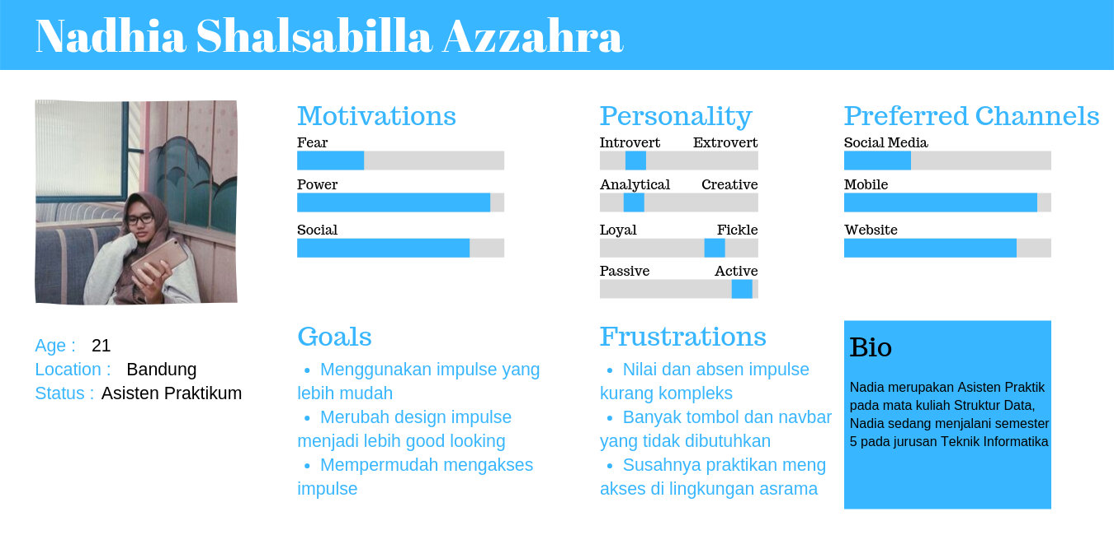

dari persona tersebut dapat diambil kesimpulan bahwa karakteristik pengguna yaitu :

1. Kurang pandai bersosialisasi

2. Berpikir secara analisis

3. Sering bermain gadget

4. Aktif dalam organisasi

5. Memahami tentang IT

Pada gambar ***0.2*** merupakan persona user kedua yang di wawancarai

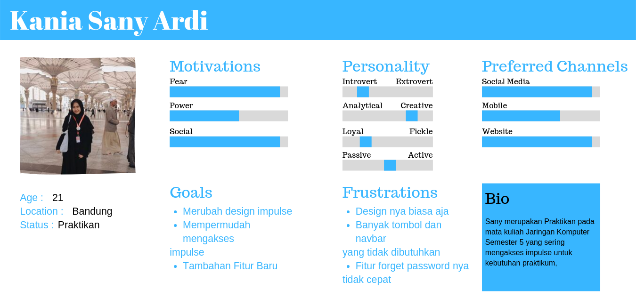

dari persona tersebut dapat diambil kesimpulan bahwa karakteristik pengguna yaitu :

1. Kurang memahami IT

2. Kreatif

3. Kurang pandai bersosialisasi

4. Sering bermain gadget

5. Tidak aktif berorganisasi

Pada gambar ***0.3*** merupakan persona user ketiga yang di wawancarai

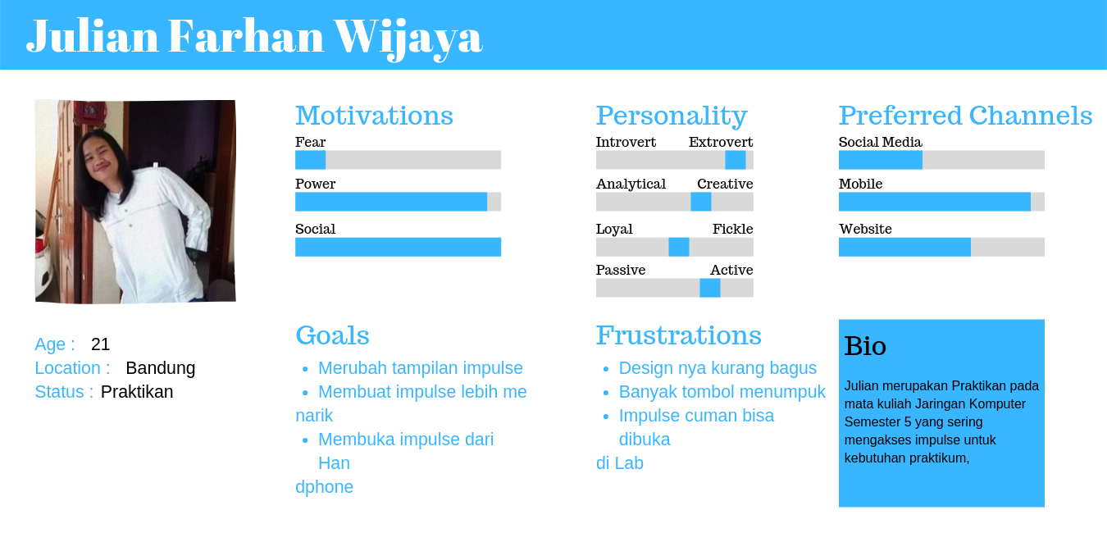

dari persona tersebut dapat diambil kesimpulan bahwa karakteristik pengguna yaitu :

1. Aktif dalam bersosialisasi dan social media

2. Cepat bersosialisasi

3. Ceria

4. Memahami IT dengan baik

5. Sering bermain gadget dan game

Pada gambar ***0.4*** merupakan persona user pertama yang di wawancarai

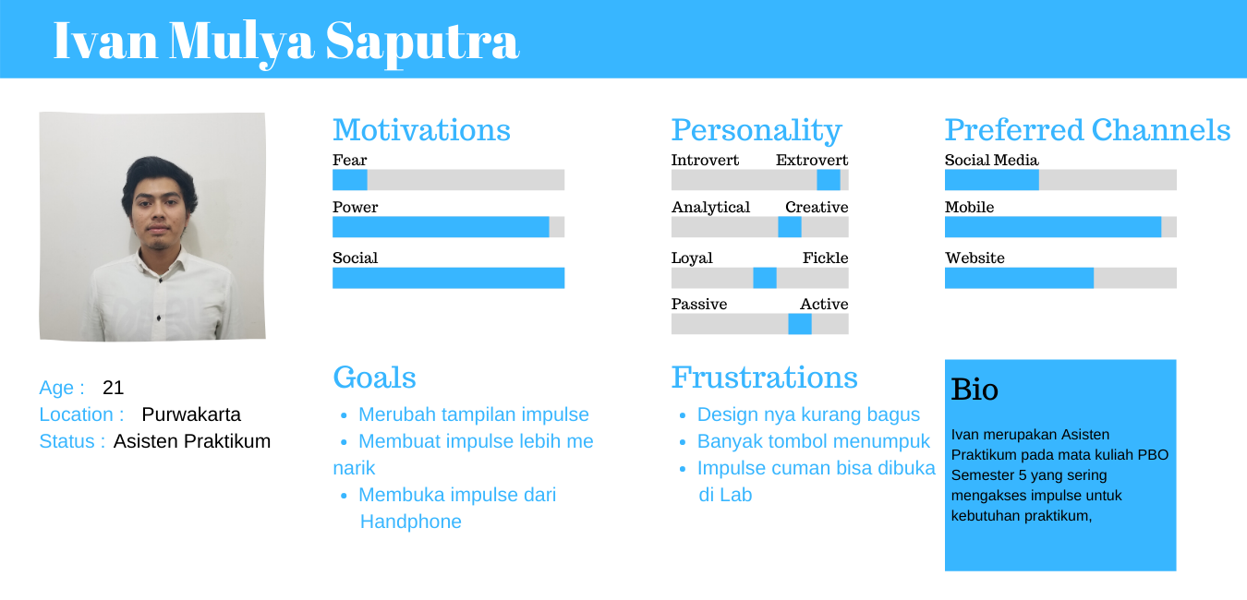

dari persona tersebut dapat diambil kesimpulan bahwa karakteristik pengguna yaitu :

1. Kurang pandai bersosialisasi

2. Berpikir secara analisis

3. Sering bermain gadget

4. Aktif dalam organisasi

5. Memahami tentang IT

Pada gambar ***0.5*** merupakan persona user pertama yang di wawancarai

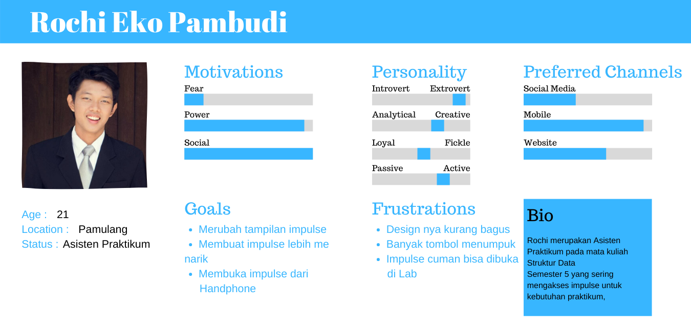

dari persona tersebut dapat diambil kesimpulan bahwa karakteristik pengguna yaitu :

1. Kurang pandai bersosialisasi

2. Berpikir secara analisis

3. Sering bermain gadget

4. Aktif dalam organisasi

5. Memahami tentang IT

Pada gambar ***0.4*** merupakan persona user pertama yang di wawancarai

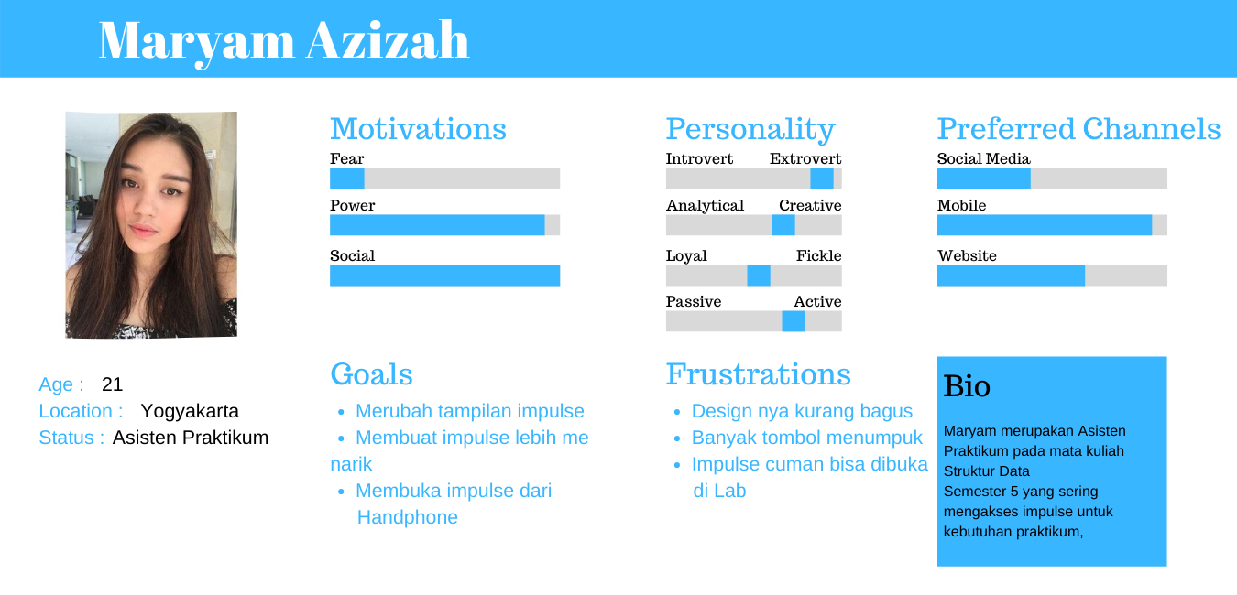

dari persona tersebut dapat diambil kesimpulan bahwa karakteristik pengguna yaitu :

1. Kurang pandai bersosialisasi

2. Berpikir secara analisis

3. Sering bermain gadget

4. Aktif dalam organisasi

5. Memahami tentang IT

Kesamaan yang dimiliki enam persona diatas yang akan jadi acuan untuk membuat aplikasi adalah :

1. Desain Impulse perlu diperbaiki

2. Mempermudah membuka impulse

3. Merubah perpindahan menu

# Step 2 - Analisis Task dan Model Konseptual

Pada gambar **1.0** merupakan Hierachical Task Analysis (HTA) Impulse

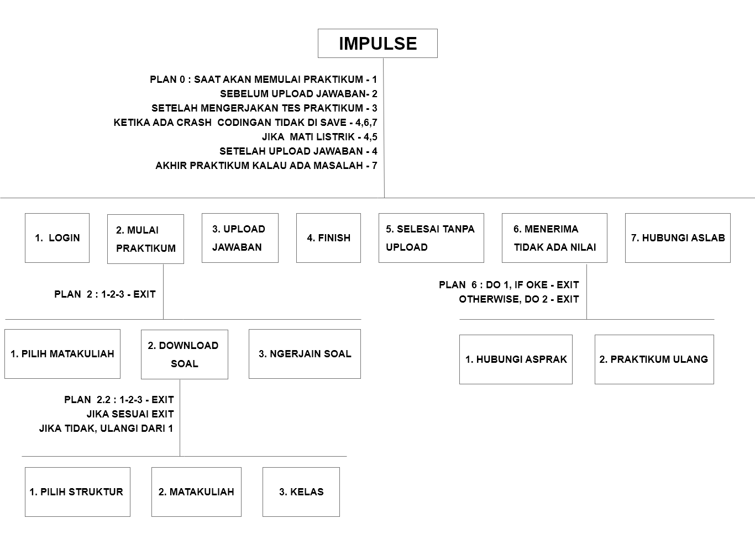Task Analysis

User : Praktikan

1. Praktikan mengakses website impulse
2. Praktikan melakukan login akun dengan menginputkan NIM dan password
3. Praktikan memulai praktikum dengan membuka menu “Mulai Praktikum”
4. Praktikan memilih mata kuliah
5. Praktikan mendownload soal
6. Praktikan mengerjakan soal
7. Praktikan selesai dan mengupload jawaban
8. Praktikan menerima nilai dari Asisten Praktikum

User : Asisten Praktikum

1. Asisten Praktikum mengakses website impulse
2. Asisten Praktikum melakukan login akun dengan menginputkan NIM dan password
3. Asisten Praktikum memulai upload soal praktikum dengan membuka menu manage soal
4. Asisten Praktikum menulis soal
5. Asisten Praktikum mengupload soal ke kelas yang dipilih
6. Asisten Praktikum mengupload soal dengan autentifikasi
7. Asisten Praktikum mengisi autentifikasi praktikum dimulai
8. Asisten Praktikum menilai jawaban praktikan

Model Konseptual

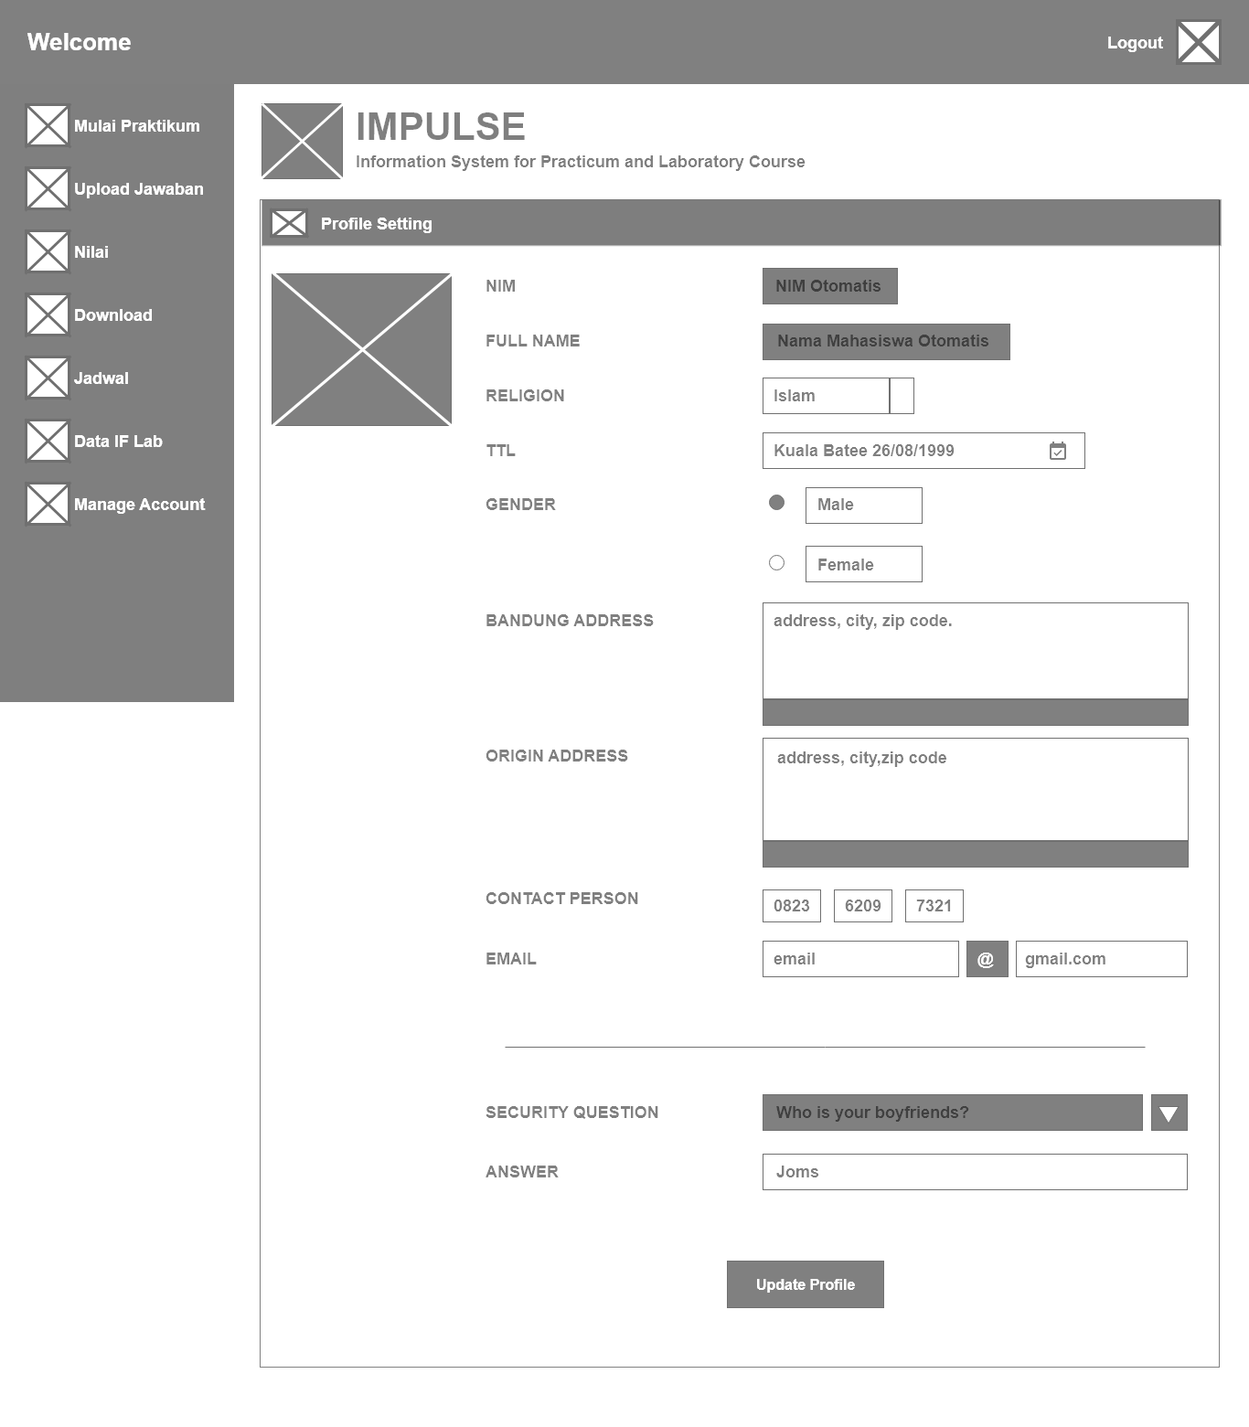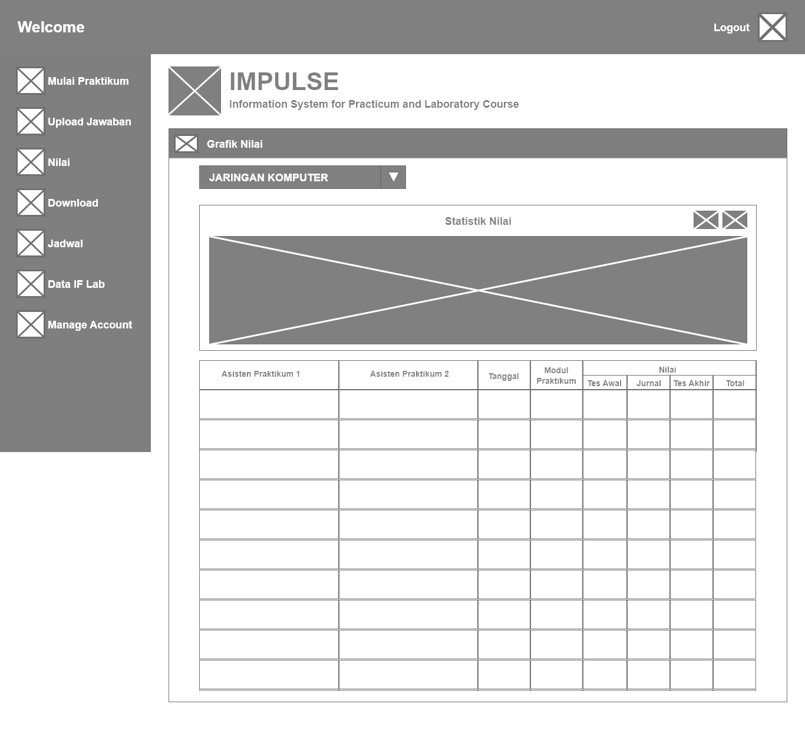 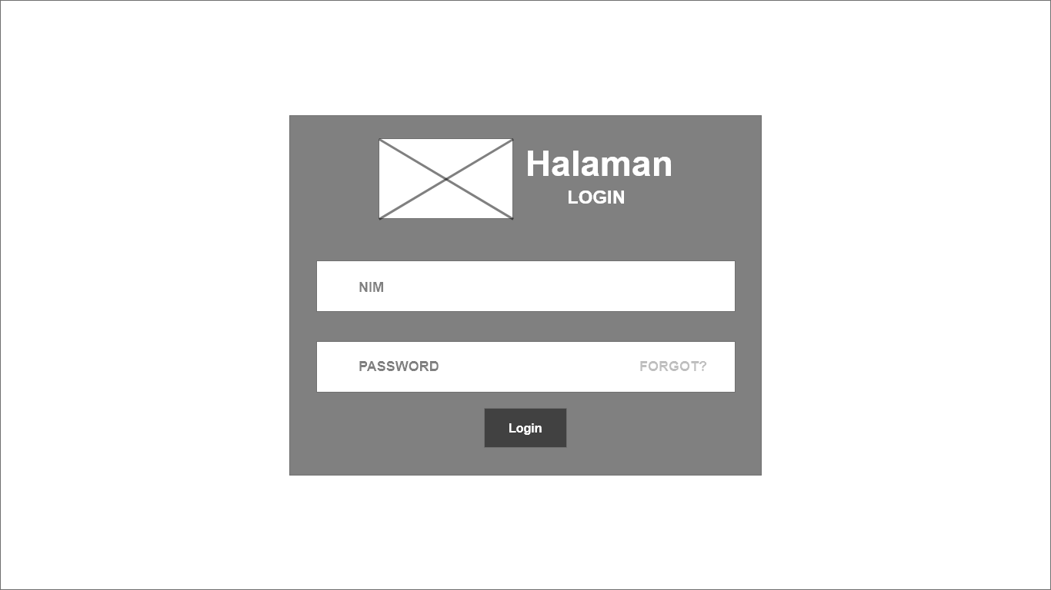Pada gambar 2**.0 – 2.9** merupakan gambar model konseptual

# 

# 

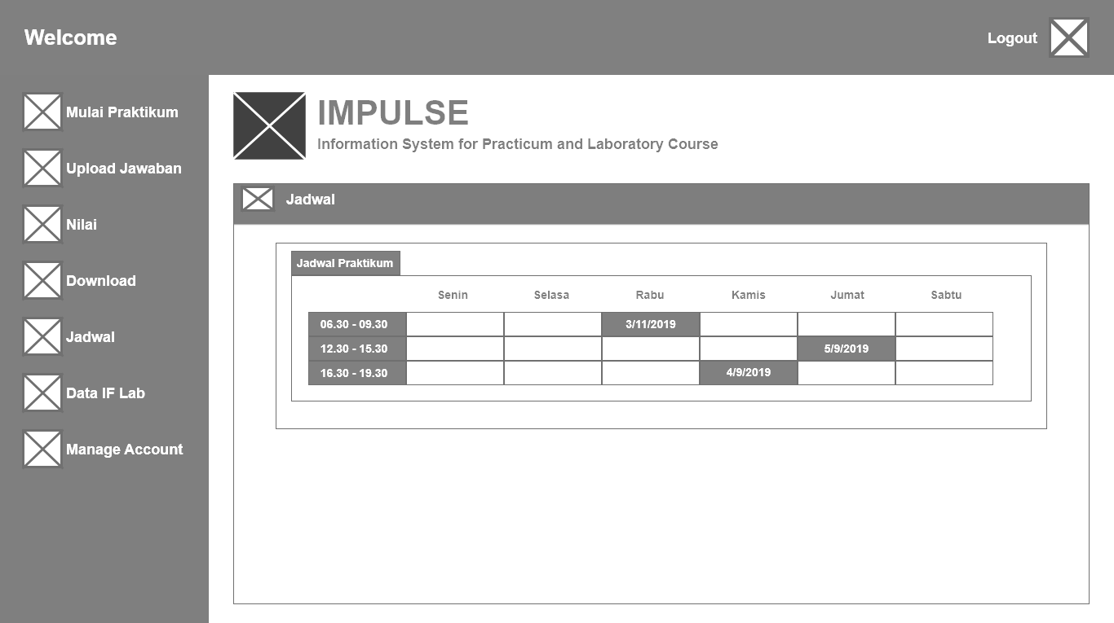

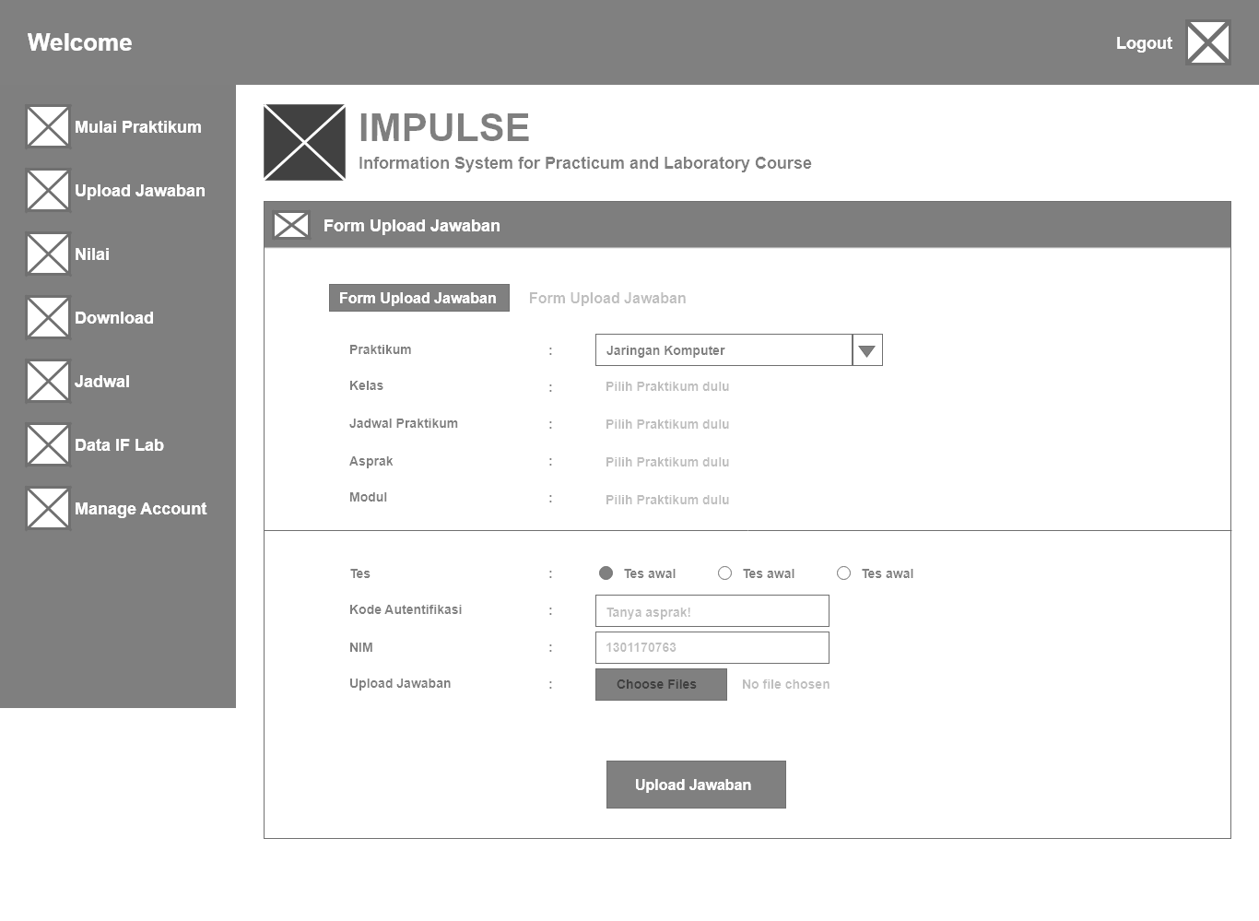

# 

# Step 3 – Prinsip Desain

Berdasarkan proses pemahaman tentang desain prinsip UI ada 3 prinsip yaitu *consistency, simplicity,* dan *context* didapatkan pada Impulse yaitu:

1. **Consistency**

User Praktikan :

* Struktur window berbentuk kotak
* Font menggunakan Arial
* Penerapan warna membuat user nyaman dan tidak mengganggu pandangan
* Struktur menu sudah bagus dan sudah memenuhi tingkat kepuasan user
* Font atau tulisan sudah sesuai dengan penglihatan karena tidak terlalu kecil dan tidak terlalu besar
* Button yang ada sudah sesuai dengan fungsi semestinya

User Asisten Praktikum :

* Struktur window berbentuk kotak
* Font menggunakan Arial
* Penerapan warna membuat user nyaman dan tidak mengganggu pandangan
* Struktur menu sudah bagus dan sudah memenuhi tingkat kepuasan user
* Font atau tulisan sudah sesuai dengan penglihatan karena tidak terlalu kecil dan tidak terlalu besar
* Button yang ada sudah sesuai dengan fungsi semestinya

1. **Simplicity**

User Praktikan :

* Terdapat menu yang tidak berguna bagi user sehingga user tidak mendapatkan manfaat dari menu tersebut yaitu hirarki kepanitiaan lab
* Fitur forget password yang menyusahkan user sudah di re design berdasarkan CTA yaitu dari kiri ke kanan dan atas ke bawah

User Asisten Praktikum :

* Terdapat menu yang tidak berguna bagi user sehingga user tidak mendapatkan manfaat dari menu tersebut yaitu hirarki kepanitiaan lab
* Fitur forget password yang menyusahkan user sudah di re design berdasarkan CTA yaitu dari kiri ke kanan dan atas ke bawah

1. **Context**

User praktikan :

* Ketika melihat suatu icon menu, isi dalam menu tersebut sudah sesuai dengan apa yang didapatkan
* Setiap objek visual yang ada dapat di kendalikan sesuai keinginan oleh user

User Asisten Praktikum :

* Ketika melihat suatu icon menu, isi dalam menu tersebut sudah sesuai dengan apa yang didapatkan
* Setiap objek visual yang ada dapat di kendalikan sesuai keinginan oleh user

# Step 4 – Menu Sistem dan Skema Navigasi

User Praktikan :

1. Struktur Menu

Menu Impulse ini menggunakan menu jenis single menu.

1. Elemen-Elemen Menu

* Konteks

Dari segi konteks website Impulse ini secara keseluruhan sudah memenuhi konteks. Akan tetapi, ada menu yang belum memenuhi konteks dikarenakan kurangnya efektifitas fungsi menu tersebut seperti menu tampilan awal.

* Judul

Dari segi judul secara keseluruhan sudah memenuhi syarat, dimana ketika menu di klik maka tampilan awal pada bagian kiri sudah menunjukkan menu apa yang di klik.

* Pilihan

Dari segi pilihan secara keseluruhan sudah memenuhi kriteria menu yang baik dimana beberapa halaman yang seharusnya memiliki beberapa pilihan lagi tersedia di halaman tersebut dan bisa di klik.

* Instruksi Penyelesaian

Secara keseluruhan website impulse ini sudah memenuhi kriteria menu yang baik dikarenakan, beberapa halaman yang membutuhkan instruksi penyelesaian sudah memiliki instruksi penyelesaian.

1. Format Menu

* Tampilan

Sudah berbentuk permanen dan on demand sehingga memenuhi kriteria format menu yang baik

* Presentasi

Dari segi presentasi sudah memenuhi kriteria karena tidak terdapat icon yang sama.

* Organisasi

Menu pada website impulse ini sudah sesuai dengan nama menu yang digunakan

* Kompleksitas

Menu yang tersedia hanya menu yang sederhana

* Susunan pilihan

Menu yang ada disususun secara up to down pada setiap halaman

* Urutan pilihan

Sesuai dengan storyboard.

* Pengelompokan

Tidak ada pengelompokan menu

* Garis pembatas pada menu

Tidak memiliki garis pembatas menu

* Pemilihan menu pendukung

Menu pendukung yang ada sudah sesuai dimana menu pendukungnya tidak terlalu banyak.

1. Navigasi Web

* Instruksi menu

Instruksi menu dalam web in dikategorikan menu pemula

* Intent indicator

Cascade indicator, karena setiap menu yang terdapat submenu, akan terdapat perintah atau gambar yang menunjukkan submenu tersebut.

* Keyboard shortcut

Di dalam versi website ini tidak memiliki keyboard shortcut

# Step 5 – Tipe Windows

1. Home Page

Dalam website Impulse ini, sudah membuat first impression atau penilaian pada pandangan pertama yang baik dan dapat dimengerti . Lalu sudah dapat mengkomunikasi atau dapat menghubungkan value atau tujuan yang ada di dalam website.

1. Page Layout

* Header dan footer yang ada sudah terpenuhi dan ada di setiap halaman
* Terdapat tampilan yang konsisten, yaitu toogle di setiap halaman yang diakses, serta di halaman homepage.
* Terdapat frame tertentu di setiap halaman yang ada
* Item yang terdapat di dalam Impulse ini sudah tercukupi dan tidak terasa berlebihan
* Page sudah terstruktur dengan baik secara visual

1. Navigation

* Hubungan antara content navigation yang satu dengan yang lain sudah memenuhi dan saling berhubungan
* Primary navigation terdapat di bagian kiri
* Page dan link sudah sama

1. Information Presentation

Informasi mengenai presentasi sudah baik

# Step 6 – Perangkat Interaksi

Device interaksi yang digunakan pada website Impulse versi web perangkat interaksi yang digunakan yaitu: monitor yang digunakan untuk menampilkan ouput, mouse yang akan digunakan sebagai salah satu perangkat input berupa klik dan keyboard sebagai perangkat input berupa teks.

Spesifikasi yang digunakan dalam Impulse ini adalah:

* **Ukuran layar**, karena ukuran layar yang relatif normal maka device yang digunakan setipe dengan komputer atau laptop
* **Meminimalisir pergerakan mata dan tangan**. Dengan bantuan mouse dan keyboard yang relatif kecil maka dapat meminimalisir pergerakan tangan dan mata. Yaitu tangan hanya perlu bergerak dalam satu gerakan atau dalam satu putaran atau hanya memusat pada satu gerakan saja. Serta mata tidak perlu menjelah dengan luas atau tidak perlu bergerak dengan luas karena ukuran layar yang tidak terlalu besar.
* **Fleksibilitas**, dengan dibutuhkannya hanya satu device maka akan fleksibel dalam menjalankan dan membuka website ini di dalam kehidupan sehari hari.
* **Screen. Gambar, warna dan tulisan sudah memadai dalam website berbasis web**

# Step 7 – Screen Based Control

Screen controlnya sudah bagus dan berfungsi dengan baik , vertical dan horizontal scroll sudah dapat berfungsi dan berjalan dengan baik. Masing masing window memiliki scroll vertikal dan horizontalnya sendiri.

# Step 8 – Penulisan Teks dan Pesan

1. Readability (Clear Text)

Dari segi readability sudah sesuai aturan karena warna tulisan, ukuran serta total kata perkalimat sudah sesuai dengan kebutuhan user. Selain itu layoutnya juga sudah memamadai

1. Message

Dari segi message website atau aplikasi ini sudah memenuhi kriteria message yang baik dimana messagenya sudah tertata dengan baik. Salah satu jenis message yang ada di website ini adalah information message dimana ketika praktikan mendownload soal akan ada pesan bahwa soal telah berhasil di download.

# Step 9 – Feedback, Guidance, dan Assistance

Dari segi guidance dan assistant ada pada saat praktikum telah dimulai untuk mendownload soal , dan dari segi feedback ada saat soal telah selesai di download oleh user dan waktu tampilan pada saat soal dimulai

# Step 10 – Internasionalisasi dan Aksesibilitas

Secara Bahasa sudah memenuhi kriteria Bahasa yang baik dan benar, tidak menggunakan akronim , kata slang , jargon dan lainnya.

Bahasa yang digunakan sudah memenuhi standar umur daripada user yang akan mengakses website impulse tersebut

Warna sudah sesuai dari tiap window dan tidak ada perubahan besar dari satu window ke window lainnya.

Fitur sudah maksimal dan tidak ada fitur yang tidak digunakan atau tidak berguna

Secara kultur internasionalisasi warna merah dapat dianggap sebagai kebahagian , dan kreatifitas

Aksesibilitas website ini hanya menyangkut Mahasiswa dari jurusan Informatika Telkom University

Bagi disabilitas kita ketahui bahwa mahasiswa Telkom university dipilih melalui seleksi masuk universitas yang dimana ada Batasan bahwa mahasiswa dengan disabilitas tertentu tidak akan diterima , sejauh ini mahasiswa yang memiliki disabilitas terparah di mahasiswa Telkom university adalah yang menggunakan kursi roda , website ini hanya membutuhkan penggunaan mata dan tangan maka bisa digunakan oleh disabilitas yang berada di kalangan mahasiswa Telkom University

Secara visualisasi semua sudah pada tatanan ukuran yang pas bagi mata dan nyaman untuk dilihat

# Step 11 dan 12 – Graphic, Icon, Image, dan Warna

# Step 13 – Layout Windows dan Halaman

# Step 14 – Pengujian dan Analisis

# Lampiran

*0.1 ) Persona Nadhia Shalsabila Azzahra*

*0.2) Persona Kania Sany Ardi*

*0.3) Persona Julian Farhan Wijaya*

*0.3) Persona Ivan Mulya Saputra*

*0.3) Persona Rochi Eko Pambudi*

*0.3) Persona Maryam Azizah*

*1.0) HTA Impulse*

*2.0) Menu Login*

*2.1) Menu Homepage*

*2.2) Menu Mulai Praktikum*

*2.3) Menu Soal*

*2.4) Menu Download Soal*

*2.5) Menu Upload Jawaban*

*2.6) Menu Jadwal*

*2.7) Menu Data Diri*

*2.8) Menu Nilai*

*2.9) Menu logout*

(Wawancara Persona)

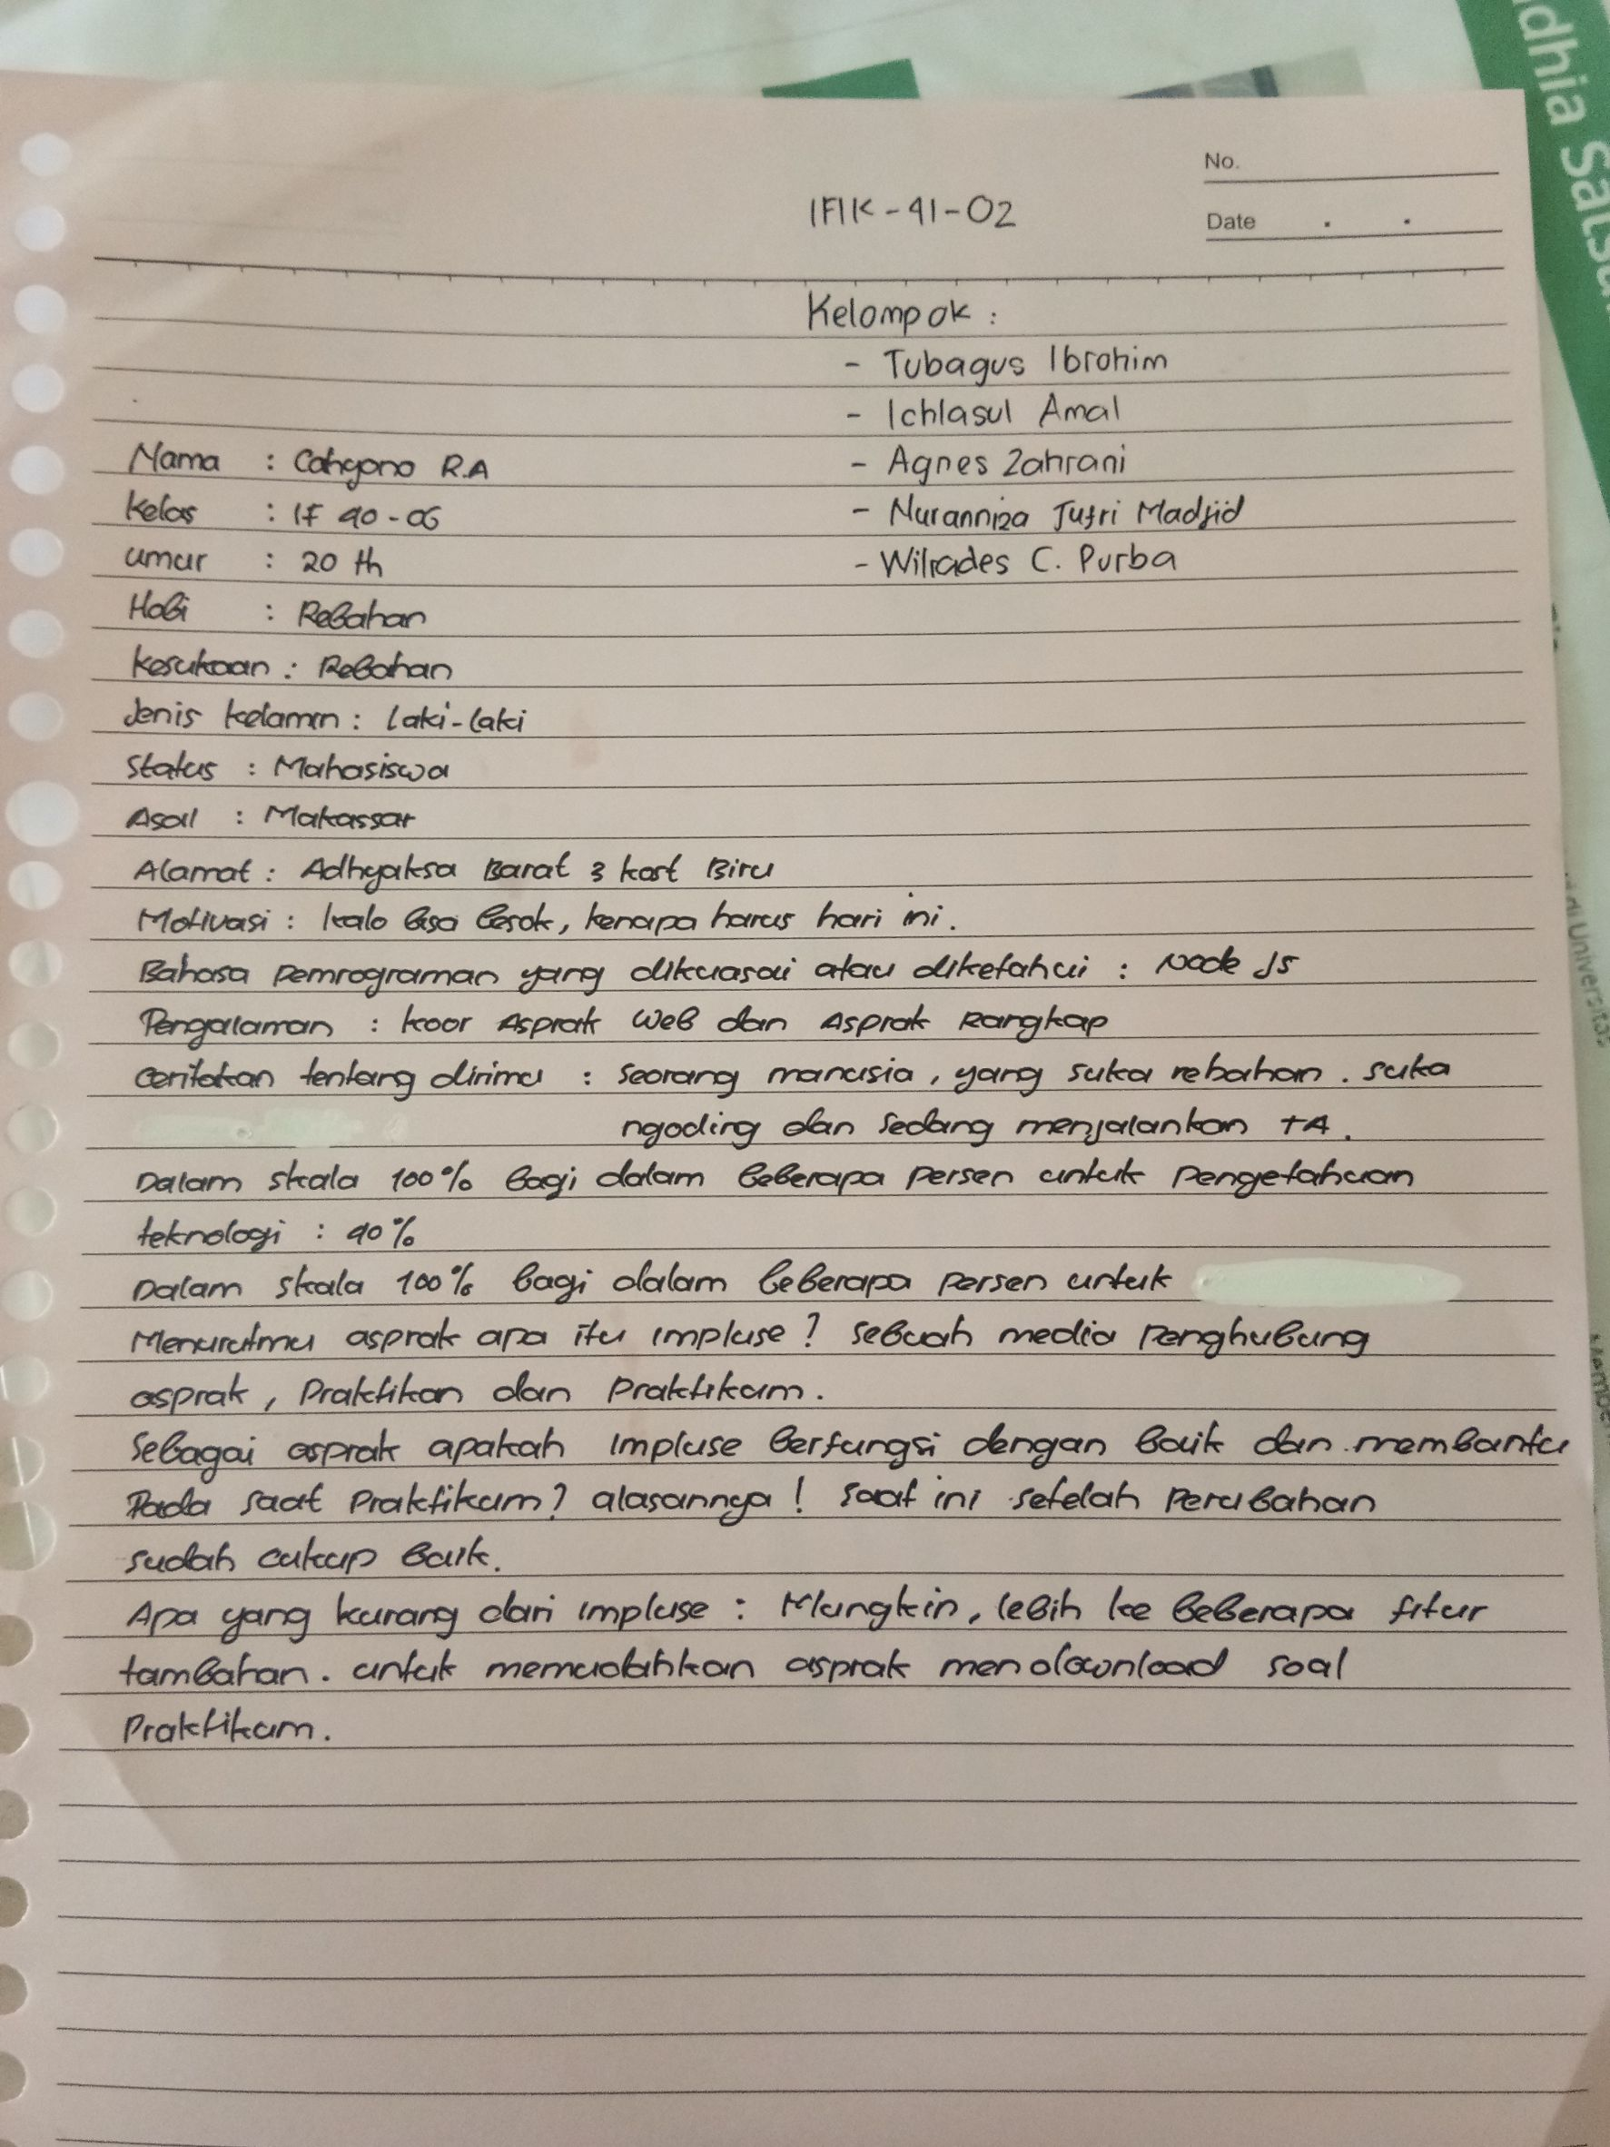

(Kerja Kelompok)

